Examen Final 2015 - Circuitos Electrónicos I - 12 de agosto de 2015.

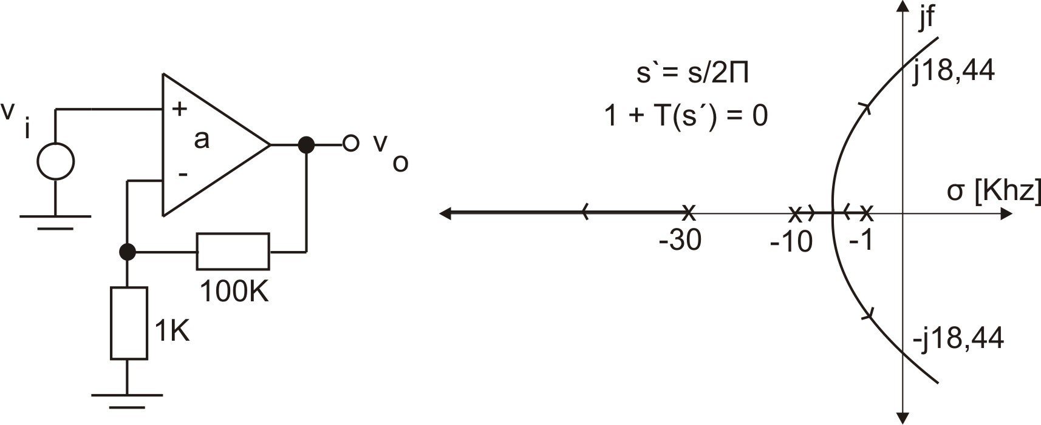
- Dado el circuito de la figura y el lugar de raíces correspondiente: a) obtener el T_{ocrítico} , b) compensar para tener un margen de fase de 45°, implementar dicha compensación.

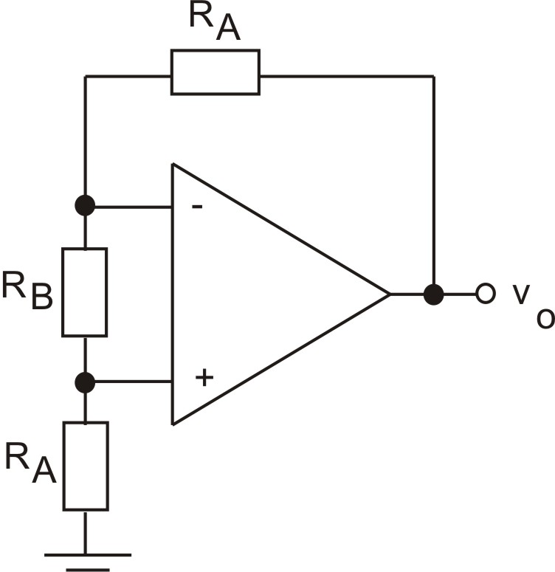

- Obtener los valores extremos de V_{o} debido al desajuste, en función de los parámetros V_{OS} , I_{OS} e I_{B}.
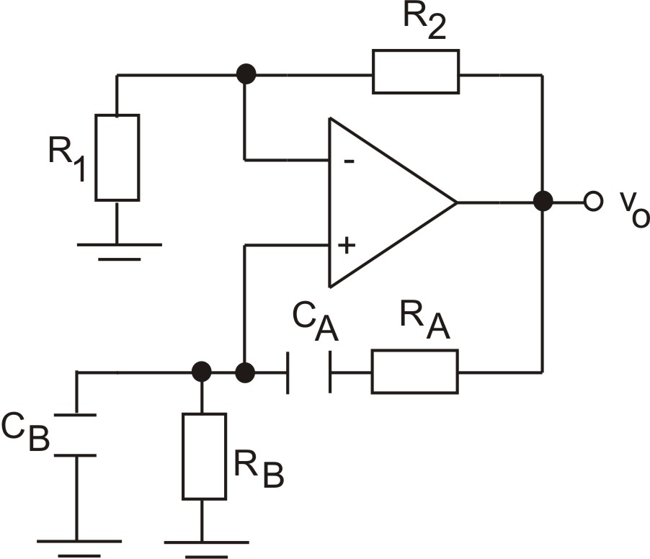

- Dado el siguiente esquema de un oscilador. Determinar las condiciones para oscilaciones sostenidas y frecuencia de las mismas.

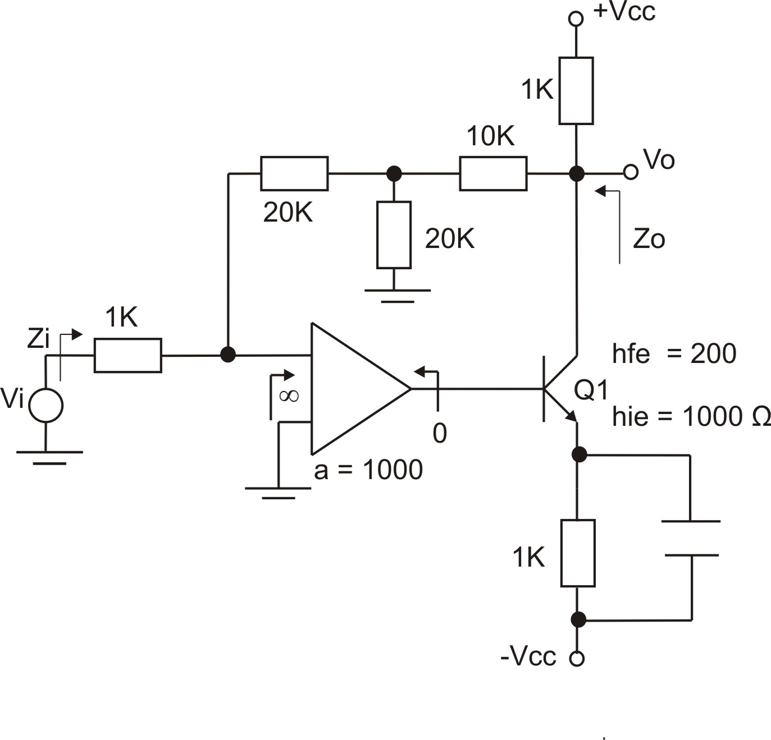

- En el circuito mostrado: a) determinar la polaridad de a para realimentación negativa; b) obtener v_{o}/v_{i} , Z_{i} y Z_{o}.

